Эссе на тему: «Инновационные методы и приёмы запоминания норм и правил русского языка и применение их на практике»
В своем эссе хочу затронуть проблему грамотности детей с тяжелыми нарушениями речи. Из-за имеющихся особенностей развития ребята плохо запоминают правила, мало читают, обладают клиповым мышлением. Им становится не интересно просто учить
правила и словарные слова. У ребят пропадает интерес к учебе, страдает грамотность письменной речи. В мире цифровых технологий современных школьников трудно удивить, заинтересовать чем-либо; но все помнят, как запомнить цвета радуги с помощью ассоциации: Каждый Охотник Желает Знать, Где Сидит Фазан. Я решила попробовать применить метод ассоциаций для доступного, понятного и легкого запоминания детьми словарных слов и некоторых правил русского языка.
Хотела бы поделиться своими наработками. Ребята в начальной школе часто путают выделение главных членов предложения, сталкиваются с трудностью: подлежащее подчеркнуть одной чертой или двумя?!? Нашли ассоциацию: подлежащее отвечает на вопрос: КТО? или ЧТО? в вопросе одно слово, значит, подчеркиваем одной чертой. Сказуемое отвечает на вопрос: ЧТО ДЕЛАЕТ? в вопросе два слова, значит, подчеркиваем двумя чертами. Следующее правило, которое вызывает трудности при определении типов и стилей речи. Совместно с ребятами и здесь нашли ассоциации, которые помогли им это запомнить. Для лучшего запоминания использовала прием визуализации.
ТИПЫ РЕЧИ:
ТИП, в слове три буквы, значит типов речи будет три:
1-повествование (это много картинок) мы повествуем о фильме, где картинки сменяют друг друга
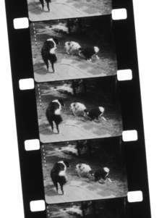
2-описание (одна картинка, открытка) мы ее описываем. Что на ней изображено.
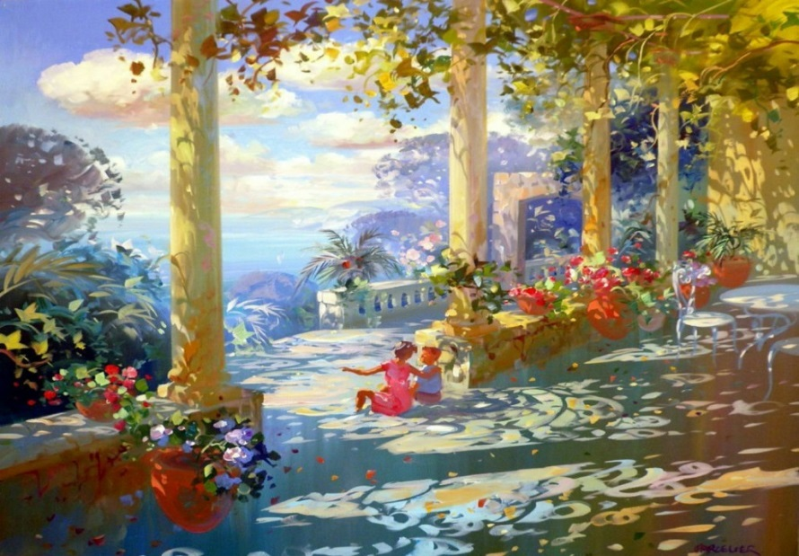
3- рассуждение (картинок нет) рассуждаем, что лучше фильм или открытка.
СТИЛИ РЕЧИ:
СТИЛЬ, в слове пять букв, значит стилей тоже пять
1-стиль деловой (мы так ходим в школу, в деловом внешнем виде)
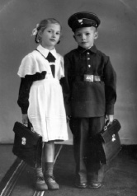

2- стиль научный (в школе мы познаем науку)
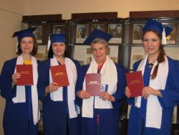
3-стиль публицистический (идем домой со школы в телефоне прочитали публикацию о том, что вышел новый фильм)
Вышел новый фильм о собаке «ПАЛЬМА» Спешите!!!
Во всех кинотеатрах страны!
4- стиль художественный (мы пошли на этот фильм в кинотеатр)
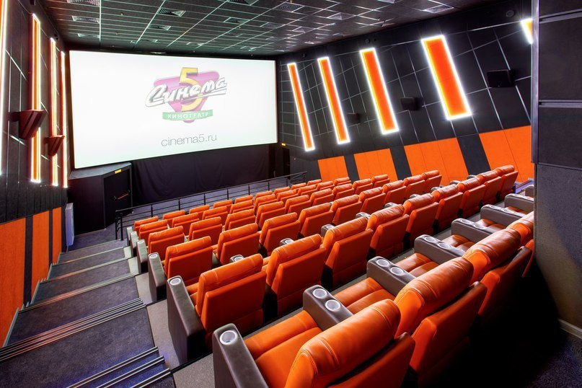
5-стиль разговорный ( идем и разговариваем, болтаем по дороге домой)
Всем детям понравилось, решили применить ассоциации для запоминания словарных слов. Учащаяся пятого класса при запоминании слов, начинающихся на букву Г, предложила свой вариант:
ГРАМОТе учиться - для слова ГРАМОТный;
ГРОМ из АДа-для слова ГРОМАДный.
Затем в работу включился весь класс. Ребята стали придумывать свои ассоциации к словам, вызывающим затруднения в написании.
О, ГРОМ! - ОГРОМный;
ПЕРо РОНяя - ПЕРРОН.
Для слов - исключений придумала стихотворение-правило про Юру.
ЖЮри хвалило Юру. Ах, Юра, ты хорош!
Ты прыгнул с парашЮтом и брошь нам преподнес.
Запишем мы в брошЮру про парашЮт и Юру и снова про жЮри.
Восьмые и девятые классы не остались в стороне, стали предлагать свои ассоциации.
ОП! я в ПОЗе - ОППОЗиция
ПЕС СИний – ПЕССИмист
НЕ новый ГОД= НЕГОДовать
НЕ ДО УМЕний = НЕДОУМЕвать
БАЛ для ЛАДы = БАЛЛАДа
ПОЧЕРти = ПОЧЕРк
ПОВЕСТь = ПОВЕСТвовательный
уРА! СЧЁТ = РАСЧЁТ (РАСЧЁТливый)
Запомнили различие написания слов РОВЕСНИК-СВЕРСТНИК при помощи ассоциации: с ним я ровно [ровесник] (без буквы Т) версту [сверстник] ( с буквой Т) пройду.
В этой работе над ассоциациями принимает участие как каждый ученик, так и весь класс.
Для улучшения грамотности и закрепления навыков правописания я регулярно провожу орфографические пятиминутки. Затем проводим совместную проверку и коллективно ищем ассоциации к наиболее трудно запоминаемым словам. Создание прочных орфографических навыков у учащихся способствует развитию их речи. Можно использовать мини-сочинения по опорным словам из орфографического словаря. Словарно-орфографическая работа важная часть в усвоении правил русского языка.

